Update 13.6.18
Wieder einmal ein kleiner Blick auf Zwischenergebnisse von der Konferenz in Fort Collins. Zusammengefaßte Ergebnisse sind später zu erwarten:
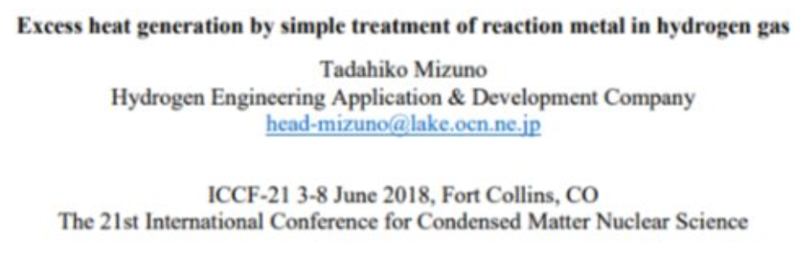
Hier beschreibt Tadahiko Mizuno die Erzeugung von Überschußenergie mit einer simplen Methode aus einer Reaktion zwischen Metall und Wasserstoffgas.
Es folgt eine kurze Zusammenfassung der Ergebnisse:
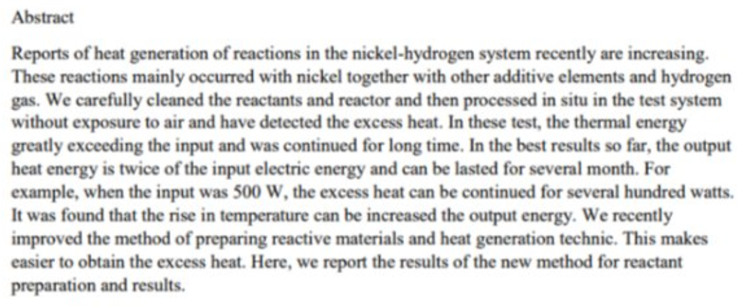
Ich übersetze, wie immer, teilweise sinngemäß und ggf. gekürzt: Seit kurzer Zeit werden die Berichte über die Generierung von Wärme mit Hilfe von Reaktionen in Nickel-Hydrogen-Systemen immer häufiger. Hauptsächlich traten diese Reaktionen in Nickel, zusammen mit anderen Elementen mit Wasserstoffgas auf. Wir reinigten sorgfältig die Reaktanten und den Reaktor und beförderten diese vor Ort in das Testsystem ohne sie dabei der Umgebungsluft auszusetzen. In diesem Test überstieg die thermische Energie markant die zugeführte Energie und hielt für lange Zeit an. In dem besten Ergebnis überstieg die erzielte thermische Energie den Input an elektrischer Energie um das Doppelte* und kann dies über mehrere Monate beibehalten. Zum Beispiel: Wenn der Input an elektrischer Energie 500 Watt beträgt, kann die Überschußenergie mehrere hundert Watt (thermischer) Energie betragen. Es wurde beobachtet, dass höhere Temperaturen die erzielte Energie steigern können.** Wir haben kürzlich die Methoden bei der Vorbereitung der reaktiven Materialien verbessert und auch die Generierung der Wärme. Dies erleichtert uns die Erreichung von Überschußenergie. Im folgenden präsentieren wir diese neuen Methoden der Vorbereitung und die Ergebnisse. (Details liegen noch nicht vor)
* Es ist nicht gesagt mit welchen Methoden die Übeschußenergie gemessen wurde, denn hier wird ja elektrische Energie mit thermischer Energie verglichen. Unterstellen wir einmal, dass Kalorimetrie korrekt angewendet wurde.
** Das der Wirkungsgrad (der COP "Coeffizient von Performance) mit den Temperaturen steigt treibt ja auch Andrea Rossi zu immer höheren Reaktortemperaturen: Diese liegen in den neuesten Geräten bei mehr als einem Elektronenvolt. (Ca. 12000° C.) Die Ableitung der Wärme über einen Wärmetauscher wird dadurch nicht einfacher.

